1. MYSQL
2. 卸载干净mysql的rpm包：

rpm –qa |grep mysql：

mysql-server-5.1.73-7.el6.x86_64

mysql-5.1.73-7.el6.x86_64

mysql-libs-5.1.73-7.el6.x86_64（库函数）

for i in $(rpm -qa |grep mysql);do rpm -e --nodeps $i;done

以上命令未能把mysql全部卸载干净，需要把数据库的表和配置文件删除干净。Rm –rf /var/lib/mysql&& rm –rf /etc/my.cnf

&& Rm –rf /usr/share/mysql

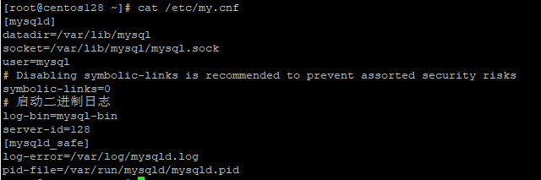

2.1）yum源安装

Yum install xxx.rpm 或yum localinstall xxx.rpm

2.2）在centos7下安装mysql后启动mysql时候提示错误

[CentOS7安装MySQL报错,解决Failed to start mysqld.service: Unit not found](https://www.cnblogs.com/aimei/p/12193033.html)

Centos7不允许安装mysql，需要安装mariadb-server

2.3）在centos6中yum install mysql-community-server

错误：Package: mysql-community-server-8.0.26-1.el7.x86_64 (mysql80-community)

Requires: libstdc++.so.6(GLIBCXX_3.4.18)(64bit)

错误：Package: mysql-community-client-plugins-8.0.26-1.el7.x86_64 (mysql80-community)

Requires: libsasl2.so.3()(64bit)

错误：Package: mysql-community-client-8.0.26-1.el7.x86_64 (mysql80-community)

Requires: libstdc++.so.6(GLIBCXX_3.4.19)(64bit)

错误：Package: mysql-community-server-8.0.26-1.el7.x86_64 (mysql80-community)

Requires: libstdc++.so.6(CXXABI_1.3.5)(64bit)

错误：Package: mysql-community-client-plugins-8.0.26-1.el7.x86_64 (mysql80-community)

Requires: libstdc++.so.6(CXXABI_1.3.5)(64bit)

错误：Package: mysql-community-libs-8.0.26-1.el7.x86_64 (mysql80-community)

Requires: libc.so.6(GLIBC_2.14)(64bit)

2.4）安装mysql8软件。

首先安装Mysql8.0 的yum资源库

*yum localinstall*[*https://repo.mysql.com//mysql80-community-release-el7-1.noarch.rpm*](https://repo.mysql.com//mysql80-community-release-el7-1.noarch.rpm) 该rpm包是yum资源库的安装包

接着更新yum源资源库，将其mysql的yum源将其打开，其他的关掉，最后yum clean all清理缓存。

最终安装*yum install mysql-community-server*

2.5）修改mysql数据库的root密码

停掉mysql服务，接着修改my.cnf文件，在[mysql]中添加skip-grant-tables语句。接着输入mysql – u root –p，接着别输入密码回车。最终修改update user set password='abc' WHERE mysql.User='root';

修改数据库信息的时候使用alter语句以及对表的列增删的时候使用alter语句。

2.6）查询表数据的方式

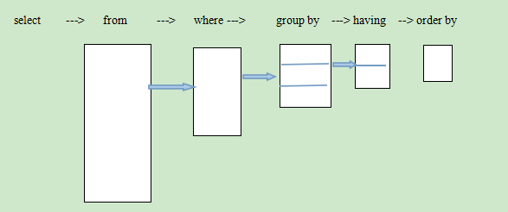

2.7）mysql的连接查询和合并查询区别和含义

2.8）mysql的函数，replace（字符串的替换）和ltrim（去除前空格和后空格）函数

1. oracel和mysql区别

limit 和 rownum使用方法；

oracle数据库( sequence)自动增长列

1. mysql备份
2. 单库备份：

mysqldump备份库文件，查看生成的sql文件（egrep -v "^--|\*|^$" xxx.sql）。生成的sql文件中包含建库，表信息，插入数据信息。但是若需要通过sql文件恢复数据，则使用mysqldump的时候加上-B 参数，生成的xxx.sql文件可以直接恢复数据

1. 多库备份：

Mysqldump ..多库名称>xxx.sql

1. 压缩备份：

Mysqldump ….|gzip > xxx.sql

4）恢复数据

进入数据库，source xxx.sql或者mysql …<xxx.sql

5）在生产环境中，多库和多表备份不实际，因生产环境中若某张表或库出现问题，就无法恢复数据了。因此常用的是分库、分表进行备份。使用脚本进行编写。

1. 任何时刻一个实例只能与一个数据库关联